ТЕХНИЧЕСКОЕ ЗАДАНИЕ
ТРЕБОВАНИЯ ЗАКАЗЧИКА |  |  |  | ПРЕДЛОЖЕНИЕ УЧАСТНИКА КОНКУРСА
1 | НАИМЕНОВАНИЕ ПРЕДМЕТА ЗАКУПКИ:  Диспенсер фреоновый (аналог не хуже Eurotek 16LB)  Характеристики:  Напряжение: 220-240 В  Частота: 50-60 Гц  Мощность нагрева: 550 Вт  Мощность охлаждения: 90 Вт  Нагрев: 5л/ч – (>90-95° С)  Охлаждение: 2л/ч – (<7-5° С)  Тип охлаждения: компрессорный  Габариты: 340х325х980 мм  Вес: 13 кг | 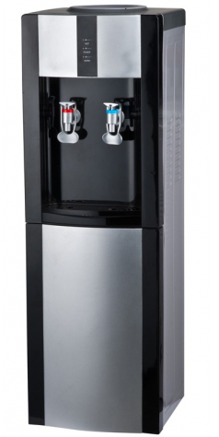 | Кол-во - 2 шт. | Предлагаемый товар  (технические характеристики) | Стоимость за единицу | Сумма
 | ИТОГО с учетом налогов и сборов КР

Гарантия: 12 календарных месяцев
Адрес доставки: Жалал-Абадская область, г. Манас, ул. Ленина, 37.

